泸县城东小学校

2022年度部门决算
目录

公开时间：2022年10月12日

第一部分部门概况
一、主要职责
二、机构设置
第二部分 2022年度部门决算情况说明
一、收入支出决算总体情况说明
二、收入决算情况说明
三、支出决算情况说明
四、财政拨款收入支出决算总体情况说明
五、一般公共预算财政拨款支出决算情况说明
六、一般公共预算财政拨款基本支出决算情况说明
七、财政拨款“三公”经费支出决算情况说明
八、政府性基金预算支出决算情况说明
九、国有资本经营预算支出决算情况说明
十、其他重要事项的情况说明
第三部分名词解释
第四部分附件
第五部分附表
一、收入支出决算总表
二、收入决算表
三、支出决算表
四、财政拨款收入支出决算总表
五、财政拨款支出决算明细表
六、一般公共预算财政拨款支出决算表
七、一般公共预算财政拨款支出决算明细表
八、一般公共预算财政拨款基本支出决算明细表
九、一般公共预算财政拨款项目支出决算表
十、政府性基金预算财政拨款收入支出决算表
十一、国有资本经营预算财政拨款收入支出决算表
十二、国有资本经营预算财政拨款支出决算表
十三、财政拨款“三公”经费支出决算表

第一部分 部门概况

一、基本职能及主要工作

（一）主要职能
1、正确贯彻执行党和国家的教育方针、政策、法规。
2、维护学校的教学秩序，为学生创造良好的学习环境；
3、积极稳妥地推进教育改革，按教育规律办事，不断提高教育质量；
4、根据学校规模，设置学校管理机构，建立健全各项规章制度和岗位责任制。
5、坚持教书育人，服务育人，环境育人方针，加强对学生的思想品德教育，使学生的德智体全面发展。
6、抓好教师队伍建设，使每个教师都热心于教育事业；
7、做好安全防范，保证学生的人身安全。

（二）2022年重点工作完成情况

1.我校的重点工作是负责户籍在祥和社区（祥和路以东）、清溪社区（石鸭街村除外）、龙桥社区1-6组、建设社区（曙光小镇除外）、玉蟾村4-8组、九曲河村、小马村8-12组适龄儿童的义务教育工作，2022年我校有2650学生,全面完成了招生任务，解决城区入学难问题。

2、完成2022年小学教学任务，无安全事故。

机构设置

泸县城东小学校是县一级预算财政补助事业单位。2022年学校总编制数121名。2022年年未实有在职人员121人，无离退休人员。校内设置机构有：办公室、技装处、德育处、教务处、总务处、体艺处、安卫办、团委办。

第二部分 2022年度部门决算情况说明
- 收入支出决算总体情况说明
2022年度收入1670.74万元、支出总计1689.64万元。与2021年相比，收、支总计各增加171.92万元、309.31万元。分别增加11%、22％。主要变动原因是人员经费增加、项目经费增加.其中2021年结转18.9万元。
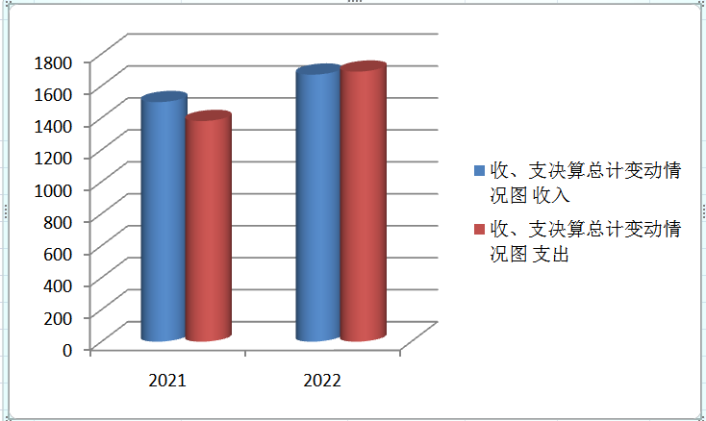
（图1：收、支决算总计变动情况图）（柱状图）
- 收入决算情况说明

2022年本年收入合计1670.74万元，其中：一般公共预算财政拨款收入1670.74万元，占100%；政府性基金预算财政拨款收入0万元，占0%；上级补助收入0万元，占0%；事业收入0万元，占0%；经营收入0万元，占0%；附属单位上缴收入0万元，占0%；其他收入0万元，占0%。

（注：数据来源于财决01表）

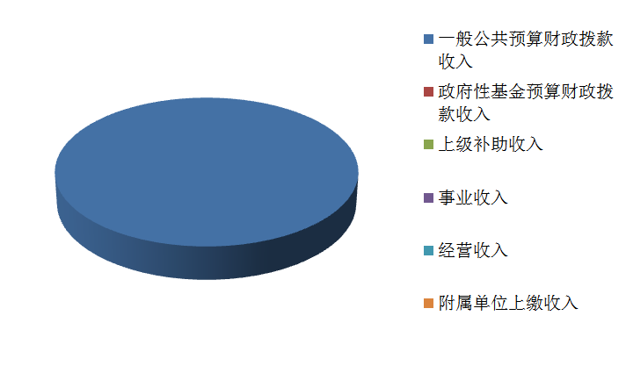
（图2：收入决算结构图）（饼状图）
- 支出决算情况说明

2022年本年支出合计1689.64万元，其中：基本支出1352.43万元，占80%；项目支出337.21万元，占20%；上缴上级支出0万元，占0%；经营支出0万元，占0%；对附属单位补助支出0万元，占0%。

（注：数据来源于财决04表）
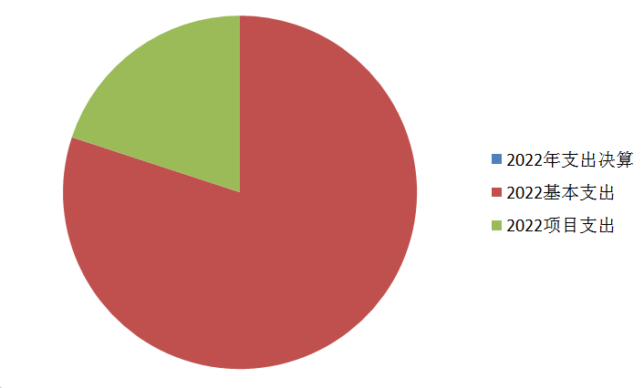
（图3：支出决算结构图）（饼状图）

四、财政拨款收入支出决算总体情况说明
2022年度收入1670.74万元、支出总计1689.64万元。与2021年相比，收、支总计各增加171.92万元、309.31万元。分别增加11%、22％。主要变动原因是新调入21人，相比人员经费增加、项目经费增加；

（图4：财政拨款收、支决算总计变动情况）（柱状图）

五、一般公共预算财政拨款支出决算情况说明

（一）一般公共预算财政拨款支出决算总体情况
2022年一般公共预算财政拨款支出1689.64万元，占本年支出合计的100%。与2021年相比，一般公共预算财政拨增加309.31万元，增加22%。主要变动原因是人员经费增加（2022年调入教师21人）、项目经费增加。

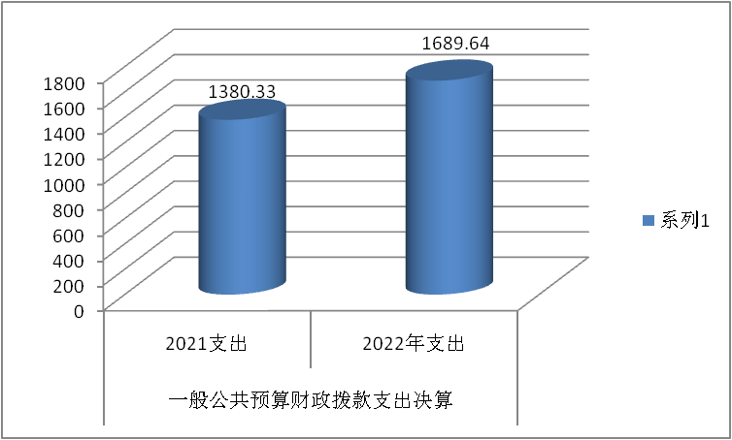

（图5：一般公共预算财政拨款支出决算变动情况）（柱状图）

（二）一般公共预算财政拨款支出决算结构情况
2022年一般公共预算财政拨款支出1689.64万元，主要用于以下方面:教育支出（类）小学教育1417.58万元，占83.9%；社会保障和就业（类）支出107.15万元，占6.3%；卫生健康支出65.45万元，占3.9%；住房保障支出80.46万元，占4.8%；政府性基金0万元，占0%；灾害防治应急管理支出19万元，占1.1％。
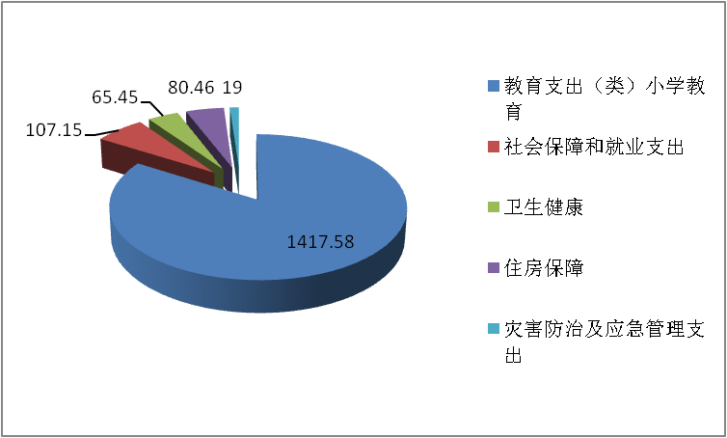

（图6：一般公共预算财政拨款支出决算结构）（饼状图）

（三）一般公共预算财政拨款支出决算具体情况

2022年一般公共预算支出决算数为1689.64万元，完成预算100%。其中：
1.教育（类）小学教育: 支出决算为1417.58万元，完成预算100%。
2.社会保障和就业事业单位基本养老保险: 支出决算为107.15万元，完成预算100%。
3.卫生健康医疗保险:支出决算为65.45万元，完成预算100%。
4.住房保障：支出决算为80.46万元，完成预算100%。
5.灾害防治应急管理：支出决算为19万元，完成预算100%。

六、一般公共预算财政拨款基本支出决算情况说明
2022年一般公共预算财政拨款基本支出1352.43万元，其中：
人员经费1169.28万元，主要包括：基本工资389.59万元,津贴补贴9.26万元,机关事业单位基本养老保险缴费、职业年金缴费107.14万元，绩效工资509.44万元,其他社会保障缴费7.90万元,医疗保险54.53万元、公务员医疗补助缴费10.92万元；其他对个人和家庭的补助支出0.04万元，住房公积金80.46万元。
日常公用经费183.15万元，主要包括：办公费32.09万元,印刷费14.16万元,咨询费3.79万元；手续费0.39万元,水费4.79万元，电费10.15万元,邮电费13.76万元,物业管理费18.30万元,差旅费1.39万元,维修（护）费37.88万元,培训费19.94万元；租赁费1.39万；会议费2.79万元,劳务费2.39万元,工会经费10.05万元,福利费9.43万元，其他交通费0.46万元；其他商品和服务支出0万元。

七、“三公”经费财政拨款支出决算情况说明

（一）“三公”经费财政拨款支出决算总体情况说明
2022年“三公”经费财政拨款支出决算为0万元，完成预算0%，决算数0与预算数持平0。

（二）“三公”经费财政拨款支出决算具体情况说明
2022年“三公”经费财政拨款支出决算中，因公出国（境）费支出决算0万元，占0%；公务用车购置及运行维护费支出决算0万元，占0%；公务接待费支出决算0万元，占0%。具体情况如下：
1.因公出国（境）经费支出：无
2.公务用车购置及运行维护费支出：无
其中：公务用车购置支出：无
公务用车运行维护费支出：无
3.公务接待费支出：无
国内公务接待支出：无

外事接待支出：无

八、政府性基金预算支出决算情况说明
2022年政府性基金预算拨款支出0万元。

- 国有资本经营预算支出决算情况说明
2022年国有资本经营预算拨款支出0万元。

十、其他重要事项的情况说明

（一）机关运行经费支出情况

无。

（二）政府采购支出情况
2022年，政府采购支出总额171.9万元，其中：政府采购货物支出171.9万元。授予中小企业合同金额171.9万元，占政府采购支出总额的100%，其中：授予小微企业合同金额171.9万元，占政府采购支出总额的100%。

（三）国有资产占有使用情况

无

（四）预算绩效管理情况。
我单位按要求对2022年部门整体支出开展绩效自评，从评价情况来看，2022年申报部门整体支出绩效目标确定年度主要任务2项基本完成；年度总体目标2个，基本实现，一级、二级、三级绩效指标均较好完成。本部门还自行组织了2个项目绩效评价，从评价情况来看，各项目总体目标基本实现，一级、二级、三级绩效指标均较好完成。
1.项目绩效目标完成情况。
“普通教育专项”项目绩效目标完成情况综述。项目全年预算数337.21万元，执行数为337.21万元，完成预算的100%。通过项目实施，保障了学校的正常教育教学，满足了学校教育的需要，社会评价得到了明显的提升，教育教学环境得到明显改善，家长、师生十分满意。
项目绩效目标完成情况表
(2022年度)
项目名称 |  |  | 51052122T000005385815-城东小学校建设项目
预算单位 |  |  | 泸县城东小学校
预算执行情况(万元) | 预算数: |  | 337.21 | 执行数: | 337.21
预算执行情况(万元) | 其中-财政拨款: |  | 337.21 | 其中-财政拨款: | 337.21
预算执行情况(万元) | 其它资金: |  | 0 | 其它资金: | 0
年度目标完成情况 | 预期目标 |  |  | 实际完成目标
年度目标完成情况 | 及时支付采购进度款，确保采购工作按时顺利完成，投入使用；按工期进度完成科技长廊项目。 |  |  | 及时支付采购进度款，确保采购工作按时顺利完成，投入使用；按工程进度完成科技长廊项目至工程竣工并投入使用。
绩效指标完成情况 | 一级指标 | 二级指标 | 三级指标 | 预期指标值(包含数字及文字描述) | 实际完成指标值(包含数字及文字描述)
绩效指标完成情况 | 项目完成指标 | 二级指标 | 采购项目全部竣工 | 采购教育教学设备设施 | 所有建设任务全部完成
绩效指标完成情况 | 项目完成指标 | 数量指标 | 达到国家现行质量，验收规范合格标准 | 合格 | 主管单位全程参与建设，出具相关质量意见
绩效指标完成情况 | 项目完成指标 | 质量指标 | 按合同进度计划施工 | 工期日90天 | 按进度已完成
绩效指标完成情况 | 项目完成指标 | 时效指标 | 按核定量支付部分进度款 | 337.21万元 | 实际支付337.21万元
绩效指标完成情况 | 效益指标 | 经济效益 | 充分发挥功能作用 | 改善教学硬件，提升教育教学质量 | 实现改善教学硬件，提升教育教学质量
绩效指标完成情况 | 效益指标 | 社会效益 | 增加教学设备 | 建成后可增加教学设备 | 建成后增加教学设备，提供教学资源。
绩效指标完成情况 | 满意度指标 |  |  | 学生家长、师生满意 | 98%

- 名词解释

1.财政拨款收入：指单位从同级财政部门取得的财政预算资金。
2.事业收入：指事业单位开展专业业务活动及辅助活动取得的收入。如…（二级预算单位事业收入情况）等。
3.经营收入：指事业单位在专业业务活动及其辅助活动之外开展非独立核算经营活动取得的收入。如…（二级预算单位经营收入情况）等。
4.其他收入：指单位取得的除上述收入以外的各项收入。主要是…（收入类型）等。
5.使用非财政拨款结余：指事业单位使用以前年度积累的非财政拨款结余弥补当年收支差额的金额。
6.年初结转和结余：指以前年度尚未完成、结转到本年按有关规定继续使用的资金。
7.结余分配：指事业单位按照会计制度规定缴纳的所得税、提取的专用结余以及转入非财政拨款结余的金额等。
8、年末结转和结余：指单位按有关规定结转到下年或以后年度继续使用的资金。
9.一般公共服务（类）…（款）…（项）：指……。
10.外交（类）…（款）…（项）：指……。
11.公共安全（类）…（款）…（项）：指……。
12.教育（类）…（款）…（项）：指……。
13.科学技术（类）…（款）…（项）：指……。
14.文化体育与传媒（类）…（款）…（项）：指……。
15.社会保障和就业（类）…（款）…（项）：指……。
16.医疗卫生与计划生育（类）…（款）…（项）：指……。
17.节能环保（类）…（款）…（项）：指……。
18.城乡社区（类）…（款）…（项）：指……。
19.农林水（类）…（款）…（项）：指……。
20.交通运输（类）…（款）…（项）：指……。
21.资源勘探信息等（类）…（款）…（项）：指……。
22.商业服务业（类）…（款）…（项）：指……。
23.金融（类）…（款）…（项）：指……。
24.国土海洋气象等（类）…（款）…（项）：指……。
25.住房保障（类）…（款）…（项）：指……。
26.粮油物资储备（类）…（款）…（项）：指……。
27.基本支出：指为保障机构正常运转、完成日常工作任务而发生的人员支出和公用支出。
28.项目支出：指在基本支出之外为完成特定行政任务和事业发展目标所发生的支出。
29.经营支出：指事业单位在专业业务活动及其辅助活动之外开展非独立核算经营活动发生的支出。
30.“三公”经费：指部门用财政拨款安排的因公出国（境）费、公务用车购置及运行费和公务接待费。其中，因公出国（境）费反映单位公务出国（境）的国际旅费、国外城市间交通费、住宿费、伙食费、培训费、公杂费等支出；公务用车购置及运行费反映单位公务用车车辆购置支出（含车辆购置税）及租用费、燃料费、维修费、过路过桥费、保险费等支出；公务接待费反映单位按规定开支的各类公务接待（含外宾接待）支出。
31.机关运行经费：为保障行政单位（含参照公务员法管理的事业单位）运行用于购买货物和服务的各项资金，包括办公及印刷费、邮电费、差旅费、会议费、福利费、日常维修费、专用材料及一般设备购置费、办公用房水电费、办公用房取暖费、办公用房物业管理费、公务用车运行维护费以及其他费用。

第四部分 附件

附件1

泸县城东小学校2022年单位整体支出绩效评价报告

一、单位概况
（一）机构组成。
泸县城东小学校属县级一级预算单位，校内设置机构有：办公室、技装处、德育处、教务处、总务处、体艺处、安卫办、团委办。
（二）机构职能。
泸县城东小学校是一所公立小学，根据三定方案确定学校如下职责及主要工作：
（１）配合泸县教育局制定符合党的教育方针和国家教育法律法规的小学教育发展规划并抓好组织实施和落实工作。
（２）贯彻、执行教育法律法规和政策规定，坚持依法治教、依法治学。提高整体水平，实施小学学历教育，促进基础教育发展 。
（３）指导、管理、检查、评价学校的教育教学工作，提高办学质量和办学效益。
（４）负责教育教学管理及教研教改工作，全力推进素质教育实施。
（５）协助上级教育主管部门做好学校教师考核工作，负责教师管理、继续教育、考核考评等工作。
（６）负责财政下拨资金管理，筹措管理好资金，改善办学条件等工作。
（7）负责户籍在祥和社区（祥和路以东）、清溪社区（石鸭街村除外）、龙桥社区1-6组、建设社区（曙光小镇除外）、玉蟾村4-8组、九曲河村、小马村8-12组适龄儿童的义务教育工作，解决城区入学难问题。
（三）人员概况。
校长1名，副校长2名。2022年12月末实有在编在职人员121人；2022年末学生人数2353人。
二、单位财政资金收支情况
2022年本校本年收入合计1670.74万元，其中：一般公共预算财政拨款收入1670.74万元，占100%；国有资本经营预算财政拨款收入0万元，占0%；事业收入0万元，占0%；经营收入0万元，占0%；附属单位上缴收入0万元，占0%；其他收入0万元，占0%。
2022年本校本年支出合计1689.64万元，其中：基本支出1352.43万元，占80%；项目支出337.21万元，占20%。上缴上级支出0万元，占0%；经营支出0万元，占0%；对附属单位补助支出0万元，占0%。
三、单位整体预算绩效管理情况
（一）单位预算管理。
实行校长负责制下的“三重一大”党委领导班子集体决策制度，部门目标任务具备相关性、明确性、合理性，预算编制以年底实有人数及预算口径为测算依据，合理确定绩效目标并实施有效管理。
（二）结果应用情况。
在安全稳定、改革发展、常规管理、教学质量、队伍建设、党的建设、党风廉政建设方面狠下功夫，着力提升，全面完成县教育局2022年县属学校重点工作目标。
四、评价结论及建议
在上级的正确领导下，落实贯彻执行党和国家的教育方针、政策、法规维护学校的教学秩序，为学生创造良好的学习环境；积极推进教育改革，按教育规律办事，不断提高教育质量，教学成绩全县前列。加强对学生的思想品德教育，使学生的德智体全面发展。抓好教师队伍建设，使每个教师都热心于教育事业；保证教师工资按时到位。做好安全防范，保证师生的人身安全。

附件2

泸县城东小学校2022年设备采购项目绩效评价报告

一、项目概况
（一）项目基本情况。
项目评价实施方案情况。对年度项目评价是一种年终对当年实施项目进行的客观评价，通过对一年来项目前期工作、项目实施过程及项目完成情况的综合评价研究，分析项目的实际情况与预测情况的差距，总结经验得失，为今后改进项目准备、决策、管理和监督等工作提供依据。
本项目评价工作针对2022年教育设备采购项目开展，该项目前期工作从2022年年初启动，是财政安排解决城东建设资金。
评价依据包括：《部门预算项目支出绩效目标申报表》、《项目支出绩效目标完成情况表》、《2022年四川省项目绩效评价得分表》、已完成工程量的相关工程进度款的支付、涉及对象的走访和调查结果等。
二、项目绩效情况
（一）项目完成情况。
项目预算数337.21万元，执行数为337.21万元，完成预算的100%。
三、评价结论及建议
（一）评价结论。
通过项目实施，对完善班级设施起到很好的补充作用。
（二）存在的问题。
无。
（三）相关建议。
加大投入，惠及师生。

第五部分 附表

一、收入支出决算总表

二、收入决算表

三、支出决算表

四、财政拨款收入支出决算总表

五、财政拨款支出决算明细表

六、一般公共预算财政拨款支出决算表

七、一般公共预算财政拨款支出决算明细表

八、一般公共预算财政拨款基本支出决算表

九、一般公共预算财政拨款项目支出决算表

十、一般公共预算财政拨款“三公”经费支出决算表

十一、政府性基金预算财政拨款收入支出决算表

十二、政府性基金预算财政拨款“三公”经费支出决算表

十三、国有资本经营预算财政拨款支出决算表

